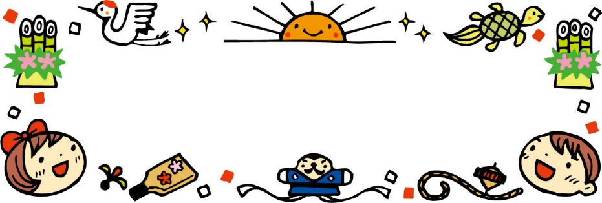
1月の園だより
令和5年1月9日
一之宮愛児園
新年あけましておめでとうございます。新しい年を迎え、園に子ども達の元気な姿が戻ってきました。年末年始は忙しく慌ただしい中でも、充実した休日となったのではないでしょうか。今年度も残り3か月となりました。今年も子どもたちの楽しい声が聞こえる、良い年になりますように、職員一同笑顔いっぱいで頑張っていきたいと思います。どうぞよろしくお願いいたします。

1月の保育目標
乳児組・・友達や保育者と触れ合い、いろいろな遊びに興味を持つ
幼児組・・お正月の遊びに興味を持ち、友達と一緒に楽しむ

＜どんど焼き＞
お正月飾りを燃やして
無病息災を祈りながら、
子ども達が丸めたお団子を焼きます。
このお団子を食べると風邪をひかないと言われています。ご家庭で飾られたお飾りをお持ちください。

10日(水) 身体測定 （2歳児）
リトミック教室（4・5歳児）
11日(木) 身体測定 （3～5歳児）
12日(金) 身体測定 (0・1歳児)
15日(月) どんど焼き 10：00～
16日(火) 保育園で遊ぼう(未就園児親子象)
17日(水) リトミック教室 (3歳児)
18日(木) 交通安全教室 （3～5歳児）
19日(金) さくら組お楽しみ会
24日(水) リトミック教室 (4・5歳児)
26日(火) 誕生会 10：00

☆希望者面談
1/15(月)～1/19(金) ちゅうりっぷ組
うめ組
1/22(月)～1/26(金) たんぽぽ1・2組
もも1・2組
1/29(月)～2/2(金) あか組
さくら1・2組

＜交通安全教室＞
警察の方が来てくれて、みんなに交通ルールを教えてくれます。
ホールに集まってお話を聞いたり、お庭で横断歩道などを渡ります。
おまわりさんのように、かっこいい敬礼
できるかな？

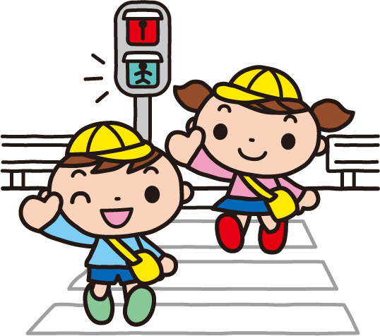

冬の感染症に要注意！
インフルエンザや風邪、溶連菌感染症やRSウイルス感染症などが流行ってくる季節です。規則正しい生活を心がけて、元気に過ごせるようにしましょう。体調の変化が見られたら、早めに病院で受診し、医師の指示に従ってください。
インフルエンザにかかってしまったら、連絡をください。登園の際には、インフルエンザ治癒証明書の提出が必要です。

1月から2月にかけて保育士養成校から実習生を受け入れ、クラスに入ることがあります。ご理解とご協力をよろしく
お願いします。
2日(金) 豆まき集会
5日(月) 身体測定（3～5歳児）
6日(火) 身体測定（2歳児）
7日(水) 身体測定（1歳児）
リトミック教室（5歳児）
8日(木) 身体測定(0歳児)
うめ組クッキング

8日(木) うめ組クッキング

リトミック教室（3歳児）

7日(月) 身体測定（2歳児）

(たんぽぽ・もも組)

14日(水) リトミック教室（3歳・4歳児）
15日(木) お店屋さんごっこ
16日(金) 誕生会
20日(火) もも組クッキング
21日(水) リトミック教室(3・4歳児)
22日(木) お別れ遠足(3歳・４歳・５歳)

※お願い
・通常時より、車や自転車、人が多く通る事が予測されます。送迎の際は、お子様と手をつなぎ、 目を離さないようにしましょう。事故・ケガのないように気を付けて下さい。
・保育園を休む時、遅くなってしまう時は、必ず９時までに電話をして下さい。前もって、お休みが
わかっている時は、担任に伝え、連絡帳(ブック)に記入して下さい。

